浙江工商大学__2014_/_2015__学年第一学期考试试卷
课程名称：线性代数 考试方式：闭卷 完成时限：120分钟
班级名称： 学号： 姓名：
题号 | 一 | 二 | 三 | 四 | 总分
分值 | 15 | 15 | 64 | 6 | 100
得分
阅卷人

一、选择题（每题3分，共15分）
1. 若设行列式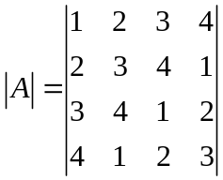，则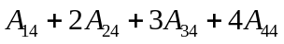= ,
其中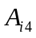为行列式对应元素的代数余子式（ ）.
（）0 ()-1 ()1 ()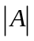
2. 已知为可逆阵,则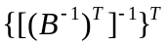=( ).
() ()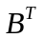 ()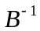 ()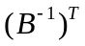
.3.设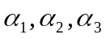是三元非齐次线性方程组AX=B的三个解向量，
则AX=B的通解为（ ），C为任意常数.
(）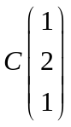 () 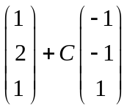
() 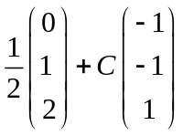 ()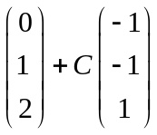
4. 若齐次线性方程组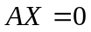有非零解，其中为矩阵，则必有 （ ）.
5. 设n阶方阵A与B相似，则下列叙述错误的是（ ）.
()A与B有相同的特征值 ()A与B有相同的迹
()A与B有相等的行列式 ()A与B有相同的特征向量

二、填空题（每题3分，共15分）
1．设是4阶矩阵，为的伴随矩阵，已知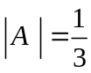，则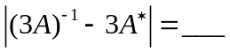.
2．设A，B为三阶方阵，且满足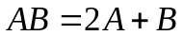，则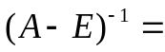 .
3. 若线性方程组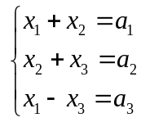有解，则参数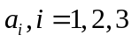满足 .
4. 已知向量组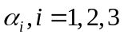是线性无关的，则向量组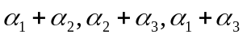必 （填线性无关或者无关）。
5、设A是三阶方阵，1,2,3是它的三个特征值，则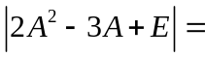 .

三、计算题 (6小题共64分)
- 计算行列式 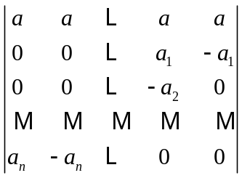 .（8分）

- 设 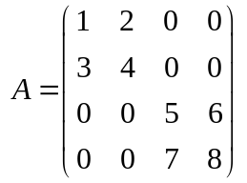，且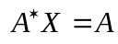，求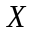.（10分）

3、 已知向量组: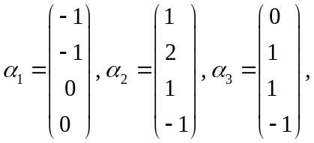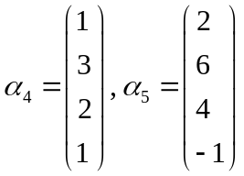，试求
（1）该向量组的一个极大无关组；
（2）将其余向量用此极大无关组线性表出.（10分）

4、对于非齐次线性方程组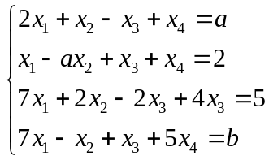，如何选取合适的参数a,b, 使得系数阵A的特征值之和为4，且方程组有无穷多解，并用导出组的基础解系表示. （12分）

5、设二次型 ，设其对应的二次型矩阵为A
1) 试求正交阵P,使得在变换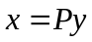下，二次型是标准型；
2）试判断A是否正定，说明理由。（14分）

6、已知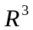的两组基Ⅰ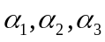到基Ⅱ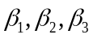的过渡矩阵为
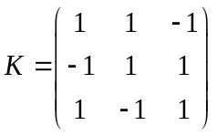，
（1）已知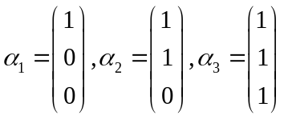，求基。
（2）已知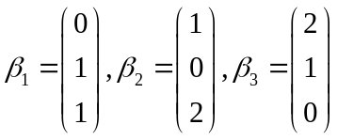，求基.（10分）

四、证明题
设是三阶奇异矩阵，满足且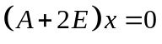有两个线性无关的解，
1) 的特征值，并证明可对角化；
2) 的可对角化性质，求幂次

